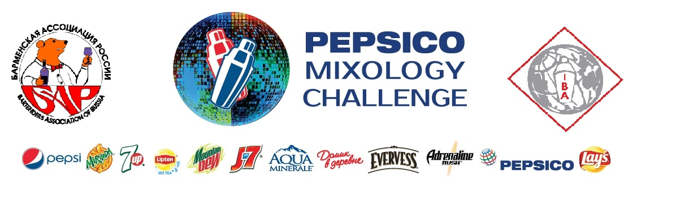
КОНКУРС БАРМЕНОВ
«PEPSIСO MIXOLOGY CHALLENGE»

Компания «PepsiCo» совместно с Барменской ассоциацией России, приглашают профессиональных барменов принять участие в общероссийском конкурсе «PEPSICO MIXOLOGY CHALLENGE», финал которого пройдет в начале декабря в Москве.
Первый всероссийский конкурс по безалкогольным коктейлям среди барменов «PepsiCo Mixology Challenge» направлен на знакомство и создание лояльного отношения персонала HoReCa к продукту компании, повышению профессионального роста российских барменов, создание имиджа продукта компании, как превосходного компонента для приготовления коктейлей и их популяризация среди гостей баров и ресторанов.

ДАТА ПРОВЕДЕНИЯ «КОНКУРСА»
Предварительный этап: 01 октября – 15 ноября 2015
Финал: 08 декабря 2015

ПРИЗЫ И НАГРАДЫ
1-е место: Поощрительный приз на сумму 50 000 руб. и недельная стажировка в одном из лучших европейских баров.
2-е место: Поощрительный приз на сумму 30 000 руб.
3-е место: Поощрительный приз на сумму 20 000 руб.

ОБЩИЕ ПОЛОЖЕНИЯ
- В конкурсе может принять участие любой профессиональный бармен.
- Каждому участнику необходимо внимательно ознакомится с правилами, при возникновении вопросов выяснить их у организаторов до даты проведения конкурса.
- Подать анкету-заявку на участие до 15 ноября на e-mail: pepsimix@barclass.ru
- Подавая заявку, каждый участник, дает согласие на обработку личных данных, указанных в анкете-заявке, а также с тем, что у него могут взять интервью, делать фото/видео записи для организаторов, компании «PepsiCo» и СМИ. Все вышеперечисленные фото/видео материалы, а также присланные рецепты авторских коктейлей и подач становятся собственностью компании «PepsiCo».

Организаторы:
Барменская Ассоциация России
т.+7(495)7416056, info@barclass.ru

ПРАВИЛА, УСЛОВИЯ И МЕХАНИКА КОНКУРСА

ПРЕДВАРИТЕЛЬНЫЙ ЭТАП
Каждому участнику необходимо в период проведения предварительного этапа, до указанной организаторами даты:
- Ознакомится с продуктом компании;
- Придумать авторскую рецептуру безалкогольного коктейля на основе продукта компании:

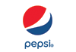 | 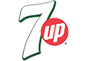 | 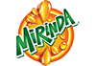 | 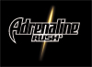
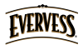 | 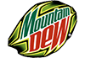 | 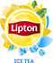
 | 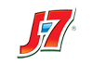 | 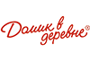

- Подготовить презентацию, отражающую особенности своего коктейля, его уникальность, легенду создания и перспективы популярности;
- Опубликовать фото своего коктейля с продуктом компании на личной странице соц.сети или с хэш-тегом - #PepsicoMix
- Прислать заявку-анкету с рецептурой своего коктейля и ссылкой на его публикацию, на e-mail организаторов.

По окончанию предварительного этапа, на основе присланных заявок и опубликованных фото авторских коктейлей, за которые начисляются дополнительные баллы, экспертная группа: представители БАР, представители компании «PepsiCo», приглашенные эксперты барной индустрии, определят 10 финалистов, которые будут приглашены в Москву, для участия в финале конкурса.

ФИНАЛ
В финале конкурса всем участникам необходимо выступить согласно жеребьевке, и выполнить два конкурсных задания:
1) приготовить и презентовать свой авторский безалкогольный коктейль;
2) презентовать и подать авторский коктейльный foodparing с использованием чипсов «Lays».
Каждый участник будет оценен профессиональным жюри согласно подготовленным критериям оценки.

Участник, набравший максимальное количество баллов становится победителем конкурса «PepsiCo Mixology Challenge».

КРИТЕРИИ
Авторский безалкогольный коктейль:
- Авторский безалкогольный коктейль, категории fancy на основе продукта компании «PepsiCo», который может претендовать на лучший и уникальный коктейль для любого бара.
- Коктейль должен включать в себя минимум 2 продукта компании «PepsiCo».
- Максимальный объем коктейля 250 мл, из которых продукта компании «PepsiCo» не менее 100 мл.
- Рецепт коктейля должен содержать не более 6 (шести) ингредиентов, включая капли, щепотки, дэши. Украшение не считается ингредиентом коктейля.
- Разрешатся использование битеров, любых фруктов, ягод, трав, сиропов и hand-made ингредиентов.
- Не разрешается использование любых других газированных напитков и соков, за исключением свежевыжатых.
- Коктейль может быть приготовлен любым методом.
- Разрешается использовать любой вид и тип бокалов, посуды, дополнительных элементов и аксессуаров (не брендированных).

Авторский коктейльный foodparing:
- Авторская закуска, fingerfood, сочетающаяся с представленным авторским б/а коктейлем, на основе/или включающая в свой состав, любой вид чипов «Lays».

Критерии выступления:
- Необходимо приготовить и подать авторский безалкогольный коктейль, в 3 (трех) экземплярах.
- Во время приготовления, необходимо сделать презентацию своего коктейля.
- Необходимо подать и презентовать авторский коктейльный foodparing в 1 (одном) экземпляре.
- Время на выступление – 20 минут, время подготовки – 10 минут.

Критерии оценки:
- Каждый участник оценивается профессиональным и дегустационным жюри.
- Оценка будет даваться по всем параметрам выступления бармена, начиная с приветствия и кончая непосредственной подачей коктейля.
- Оценивается интересность, стиль подачи и приготовления коктейля.
- Оценивается внешний вид, вкус, практичность приготовления коктейля.
- Оценивается интересность и слаженность презентации.
- Оценивается вкус, сочетаемость, интересность foodparing, его презентация и подача.

